附件4：智能制造项目详细设计说明书

智能制造项目详细设计说明书

项目名称：
项目单位：
编制单位：
编制时间：

1概述
针对首钢京唐公司包含多产线与多工序的复杂钢铁生产过程中，初步组织合同生产过程，并依据此对各道工序的机器展开生产排程的需求，采用系统工程方法，并构建一套自动化系统，初步解决合同计划与作业计划平衡、机组生产与库存平衡等问题。
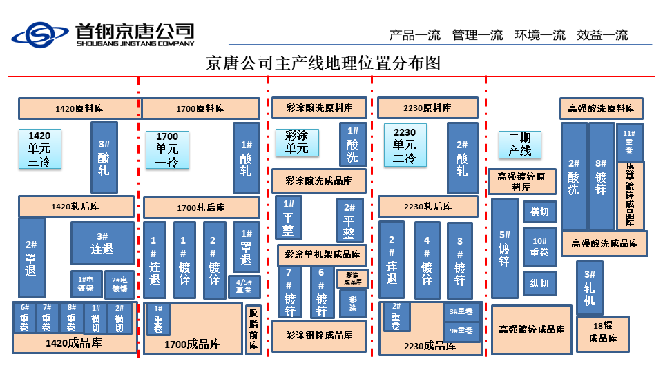
图1.1 首钢京唐公司主产线地理位置分布图
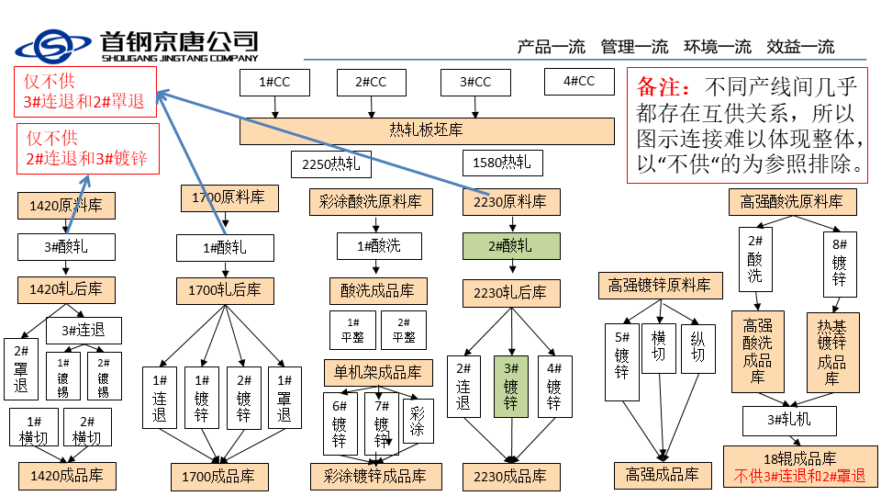
图1.2 京唐首钢京唐公司主产线仓库分布

如图1.1和1.2所示，首钢京唐公司生产线具有如下特点：
（1）多工序、多产线、多机组：首钢京唐公司生产全流程包括炼钢、热轧、酸轧、镀锌、连退、镀锡、重卷等多道工序。以酸轧工序为起点，其后包含多条产线，2230、1700、1420等产线。不同产线的同一工序各有不同的机组，如图1.1所示，1#酸轧位于1700酸轧产线、2#酸轧位于2230产线、3#酸轧位于1420产线。各个不同的工序、产线、机组有其各自不同的分工、产出、定位。
（2）交叉的物流供应关系：生产流程中各个工序的物流关系错综复杂，除直接进行产销的末道产线机组外，其余的前道工序的机组通常会为多个后道工序的机组供给原料至仓库中，相对地，后道工序的机组通常也会接收来自于多个不同的前道机组的原料供给。受到产线地理位置布局的影响，一般情况下前后道工序机组之间的物流输送倾向于选择在同一产线进行，但当出现产线满载而合同交期紧迫、原料仓库仓位不足、机组定检修等情况时，也可能会出现跨越产线进行物流输送的情况。
（3）前后库存仓储平衡：如图1.2在各个机组的前后均存在库存，其中给该机组供给原料的仓库库简称为前库，存储该机组加工后的产品的仓库称为后库，前库和后库有其最小库存量的下限、最大库存量的上限以及期望维持的库存量。各工序的库存主要为整个生产流程起到一定的缓冲作用，一方面当前道工序的生产速度超过后道工序机组的处理速度时可以将暂时堆放在仓库中，另一方面当后道工序机组的生产需要按辊期集批或物料的交付时间比较紧急时，可以从原料库的库存中取合适的材料进行生产。

1.1目标
1）关键业绩指标
- 提高合同订单的统筹预分配排程能力及合同兑现率；
- 提高合同订单临时调整时的动态快速响应和调整能力；
- 提高合同兑现率，提高产线产能利用率。
2）业务目标
- 完善冷轧相关产线合同计划规则(含产线检修计划、结合炼钢规定的合同间衔接规则等)资源库，实现系统前端可配置；
- 研究开发智能合同分析模型，可对选定产线预排出月度合同生产初计划，可粗略看到该产线的月度生产任务和轧制节奏安排；
- 形成选定产线周维度的合同生产计划，可显示未来一周内将生产的合同属性和前后订单衔接等；
- 开发智能合同分析模型，需考虑合同交货期、工艺路径、质量要求、运力资源以及冷轧产线的机组的生产能力和库存情况等；
- 具备合同订单动态调整功能，包括临时加单、催单等灵活调整功能，保障合同兑现率；
- 为企业搭建一体化计划提供解决方案和实现路径。
3）技术指标
合同周计划分配准确率达到80%
计算公式：
$$执行率=\frac{月实际执行算法合同计划天数范围内钢卷重量}{当月产线生产的总钢卷重量}$$
例：每月每块物料实际生产的时间在范围内（算法推荐时间的±3天内）的占比。

1.2范围
图2.4项目覆盖产线范围
如图2.4所示，本期项目覆盖产线包括3#酸轧和3#连退。但考虑到未来全公司一体化APS的需求，本期项目在调研时会将全公司产线布局及物流交叉等信息纳入调研范围，并在系统设计时预留未来系统的扩展需求做好接口设计。

1.3参考与引用文档

项目立项建议书及可研究报告

1.4术语与缩略语
产销——京唐产销制造管理系统

2需求理解

2.1现状描述

2.1.1 排产要求

2.1.1.1 多级集批
如图2.1所示，多级集批是指将具有相同的产品品目、钢种、钢系、工艺参数的合同订单依照不同机组的工艺规则，分成多个批次集中在一起生产，其显著优势是同一批次内的物料在机组上生产所需的换辊次数更少、加工效率更高、生产成本更低。在项目实施过程中，按照考虑生产周期和考虑层级的不同将集批分为合同计划集批和作业计划集批两部分。
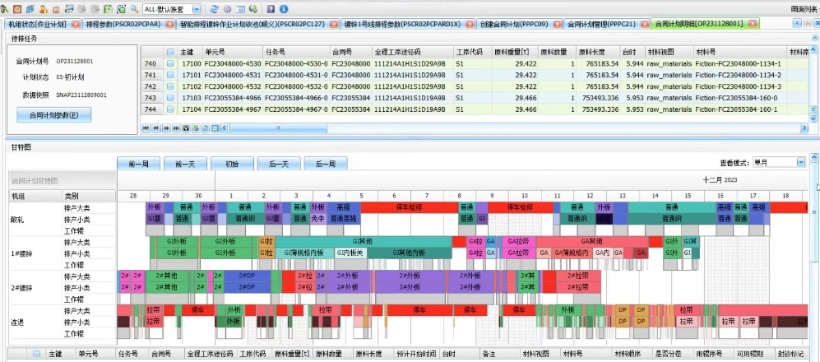
图1.3 各机组多级集批计划（仅供参考）
（1）合同计划集批：时间跨度一般在1-2周以内，具体计划的时间精确到小时，主要用于指导各工序机组的生产和备料时间节点。
（2）作业计划集批：时间宽度一般在1-2天以内，具体计划的时间精确到分钟或者是秒，主要用于下发作业计划部门，指导实际的作业生产。

2.1.1.2 合同计划
合同计划是在资源计划的基础上，根据企业所接收的合同订单的明细，将其与各个工序具体的生产批次进行匹配。因此合同计划是涉及全流程的，不仅需要考虑合同明细，同时需考虑到不同工序的约束条件，库存，物流关系等。合同计划一般首先依据月初的合同信息，将库存中的余材与合同进行匹配，得到生产净需求量，然后计算各个工序机组的需要生产的量，随后在根据实际订单量及接单时间不断调整合同计划，确保合同计划中近期将纳入作业计划排产部分的品种与量有其对应的已接订单支撑，随后根据预期的生产为各个工序的各个机组分配产能，随后的在生产过程中根据动态到达的合同不断灵活调整。合同计划的本质目的是为各个机组指定需要生产的物料的类型、数量和时间节点。
合同计划是把控总体生产流程，确保合同按期交付，维持各机组生产顺畅、调整负荷与库存平衡的主要手段。因此进行合同计划时应尽量使得各个机组产能被充分利用、减少换辊次数、降低生产成本但不能超过其产能和库存，同时也应考虑到实际生产中存在必要的维护、调整、准备时间，一般期望通过集批手段，将可以在同一批次内连续生产的合同集中在一起连续生产，这就要求合同计划必须依据实际生产状况及时进行灵活合理地调整。

2.1.1.3 作业计划
依据机组前库的待排物料按照机组的工艺规则进行排程，为了使工艺参数控制稳定，保障生产过程的高速稳定运行，需要对待生产的物料区分类别并进行集中排产，即作业计划集批。
（1）物料集批约束
物料在设备上是连续生产，物料之间紧密相连，批量生产。在物料上机之前要对所有待生产物料进行集批，依据是物料对工艺需求的相似度，例如不同的物料，在酸洗工序中对酸的浓度、温度要求可能不一样；在轧制过程中，不同宽度的产品需要不同规格的轧辊。在生产过程中，要把对工艺需求相似度相近的物料集批生产。不同集批之间由于生产工艺不同会产生工艺切换，例如在酸洗工序中，需要更换酸的浓度和温度；在轧制中需要更换轧辊。而换酸和温度切换以及更换轧辊都需要耗费一定的时间成本和人工成本。
对物料进行集批时，集批批量大小有一定限制。需要满足集批批量下限要求卷数、上限要求卷数，极限规格必须达到一定卷数生产，这些约束在实际排程中均为硬约束，要严格满足。在满足硬约束后，集批批量通常越大越好。因为在符合设备对物料硬约束前提下，集批批量越大，物料的连续性就越强，由于工艺不同产生的切换次数就越少，这样会节约设备的有效产能，同时对设备也会起到一定的保护作用。
（2）物料排序约束
实际生产中，物料在设备上的生产顺序至关重要，影响物料在设备上的排序因素主要有物料的宽度、厚度、退火温度以及焊接顺序。集批内部要对物料排序，一般要综合物料的宽度、厚度、温度三种属性。在大多数机组设备中，都要求宽度降序排列，对厚度一般要求是平滑即可。因为物料在设备上连续生产，在下机的时候需要经轧机切断，切断这个过程对轧辊是有一定消耗的，消耗最大位置是物料与轧辊接触的边界点，大体上按宽度降序排列会减少轧辊消耗对后续物料的影响。而在退火工序中，为适应退火炉自身温度变化，要严格按照温度非降序排列。
一个辊期内的物料在机组内进行连续生产时，前一块物料的尾部与当前块物料的头部通过焊接连接，而在进行焊接时，需要考虑不同规格物料间的焊接原则，可以通过不同物料钢种属性的分组约束进行判断相邻物料间能否进行焊接。前后物料规格参数的差值定义为跳跃。以物料宽度为例，前后物料的宽度差值即为宽度跳跃，当差值为正数时，称之为正跳，否则称为反跳。物料对正跳和反跳都有一定的容忍度，当跳跃较小时，对排序没有影响，对目标不做惩罚：当跳跃较大但是小于跳跃下限时，对排程质量有一定影响，会对目标做相应惩罚；当跳跃超出跳跃上限时，要在此位置插入过渡卷，以保证物料在连续轧制时不被拉断。
实际排程中，当出现跳跃过大时是必须使用过渡卷的。但是对过渡卷的使用是尽可能避免的，因为过渡卷物料也会占用一定产能，对提升设备利用率和合同兑现率都有一定影响。因而要对物料的排序做足准备，既要适应设备的生产约束，又要减少过渡卷物料的使用，这些对保护设备，提升物料品质以及提高排程质量都有着很重要的意义。
（3）多工序多机组规则约束
设备对物料的约束以及设备自身生产规则也是排程问题中重要考虑的因素。首先介绍设备对物料的约束，同一工序下的多个设备在工艺参数上和生产能力上有些相近，有些则不同，例如在轧制工序中，不同轧机对入口物料宽度有着不同要求，此为硬约束，，以轧机轧制物料宽度约束为例，在实际生产中，除宽度外，设备对物料的入口厚度、出口宽度、出口厚度、钢种内径、外径等都有要求。对于属性不同的设备，物料要避免在违反硬约束的设备上生产；对于属性相近的设备，物料最好在单一设备上进行集批生产，这样可以保证产出物料质量，保护设备的正常运行。
设备在排程中的约束不仅体现在对物料的规格约束，设备自身的属性也会对排程造成－定影响。根据设备的生产工作习惯，设备会在指定时间段内停机，是防止设备长时间连续工作造成设备故障，二是对设备进行检测修理，保证生产安全和产品质量。而设备停机、定检修时间会影响设备产能。设备的产能一般定义为一天24小时内除去定检修的全部时间，设备产能自身是硬约束。库存也是实际生产中重要的一环。库存过低不利于生产的临时调度，库存过高会增加过多维护成本。要在保证库存下限的前提下，优先消耗库存物料。
因此在进行作业计划时，需考虑各机组生产切换成本、上下游机组供需协调、机组负荷与库存平衡等影响冷轧运作管理水平的关键因素，对钢铁企业提出了很大的挑战，现有的基于人工经验的方法很难做到综合平衡上述因素。

2.2信息量估算
预计整个系统中静态信息量0.05G/年；动态信息量15G/年；系统软件信息量3G/年；网络用户数30个；高峰访问量150次/日；平均访问量45次/日；

2.3解决方案
整个设计所采用面向对象设计、系统的体系结构选用B/S架构以及使用到的相应技术和工具（例如OMT、Rose）。
冷轧智能排程系统整体设计采用面向对象思想结合模块化结构的设计方法，系统的体系结构为B/S架构，其主要分为四大部分：用户界面、系统后台、算法模型、数据库；
- 用户界面
使用的技术是vue.js框架。Vue.js是一套构建用户界面的渐进式框架，与其他重量级框架不同的是，Vue采用自底向上增量开发的设计。Vue的核心库只关注视图层，并且非常容易学习，非常容易与其它库或已有项目整合。另一方面，Vue完全有能力驱动采用单文件组件和Vue生态系统支持的库开发的复杂单页应用。
- 系统后台
使用的技术是基于C#语言的.Net框架。.NET框架目的是便于开发人员容易地建立Web应用程序和Web服务，使得Internet上的各应用程序之间可以使用Web服务进行沟通。其由一个巨大的代码库组成，是一个多语言组件开发和执行环境，它提供了一个跨语言的统一编程环境。
- 算法模型
使用的算法是智能算法中的蚁群算法以及线性规划解法。算法开发主要基于C++语言和Python语言，使用的开发工具为Visual Studio 2022和Visual Studio Code；算法的详细过程描述如下：
可附算法PPT内容
- 数据库
使用的本地数据库为SQLServer。SQLServer是一个可扩展的、高性能的、为分布式客户机/服务器计算所设计的数据库管理系统，实现了与WindowsNT的有机结合，提供了基于事务的企业级信息管理系统方案。它具有如下四个特性：一、高性能设计，可充分利用WindowsNT的优势；二、系统管理先进，支持Windows图形化管理工具，支持本地和远程的系统管理和配置；三、强壮的事务处理功能，采用各种方法保证数据的完整性；四、支持对称多处理器结构、存储过程、ODBC，并具有自主的SQL语言。SQLServer以其内置的数据复制功能、强大的管理工具、与Internet的紧密集成和开放的系统结构为广大的用户、开发人员和系统集成商提供了一个出众的数据库平台。

2.3.1 厂区生产路径分析
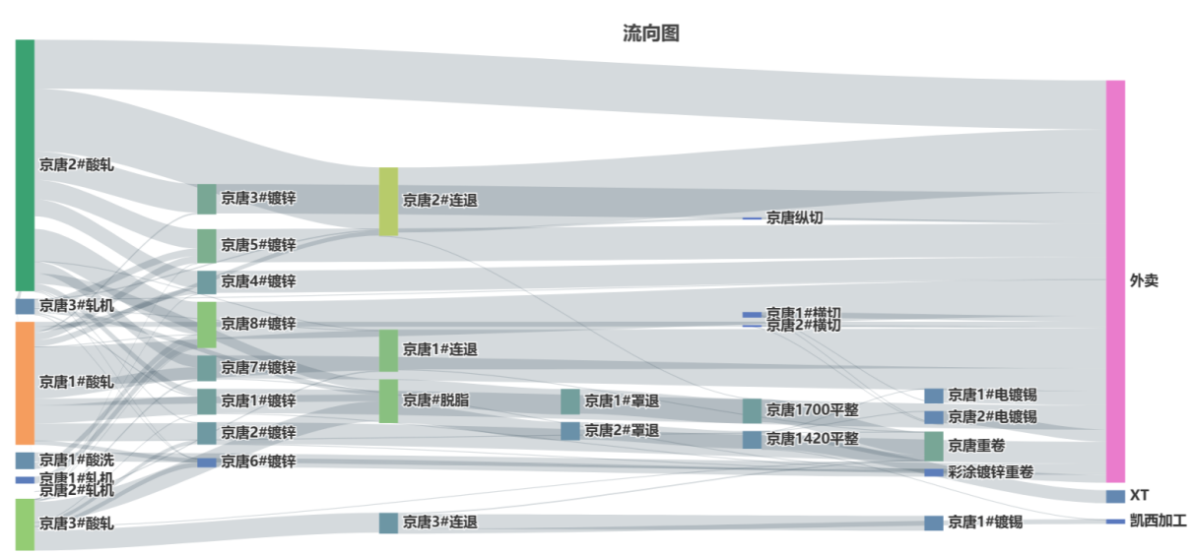
图1.4 厂区物流流向统计图
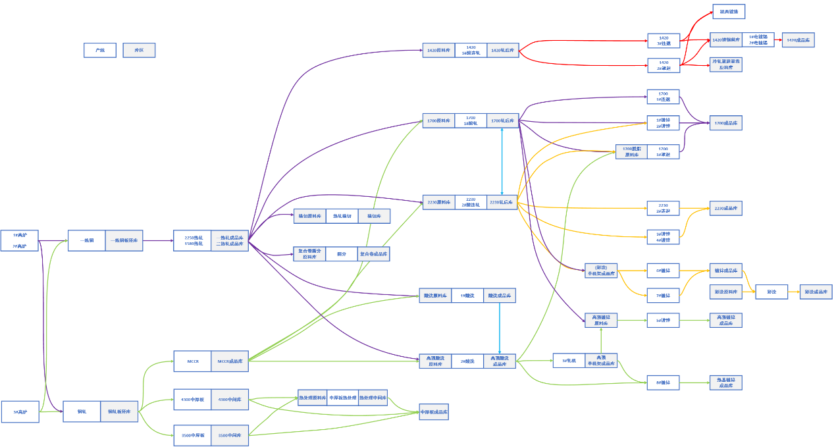
图1.5 厂区物流流向关系图
在京唐钢铁生产中，酸轧产线的历史产出信息。这包括每个合同经过的机器，以及每个合同对应的生产状况（如钢种牌号，宽度，厚度，重量等等）。详细分析了各台机器的生产与物流关系。
如图3.1和3.2所示，冷轧厂区的三个主要生产步骤为轧钢（包括冷轧，酸轧与酸洗）-镀锌-连退，后续处理较少，大多数是直接投入外卖。此外，厂区物流并非明确地区分产线，而是产生了大量交叉。因此，通过OPS统筹规划各台机器上的合同分配，是极有必要的。

2.3.2 排程现状
在现场，由于经常的生产掉队，机器检修以及其他原因，对每台机器的排程并不是基于虚拟合同，而是基于实际的库存加上部分虚拟物料。因此，现场的生产调度通常依照如下流程操作：
图1.6 京唐首钢京唐公司现场实际的合同计划和作业计划流程示意图
如图2.4所示，在现场的合同计划和作业计划通常是解耦的。即作业计划只用于各工序的备料，以及任务时间的截止计算。而作业计划，则是根据实际的库存物料以及前道机组即将到来的小部分虚拟库存临时进行的。合同计划往往不会完整地考虑作业计划的排程规则这就导致了合同计划与作业计划配合不紧密，作业计划在实际安排时会出现，可能会费时费力难以排产、生产参数切换频繁、生产效率低下、生产成本高等问题。
因此有必要引入合同计划和作业计划协同优化系统，使得合同计划和作业计划密切配合，提高生产过程的自动化率、改善作业计划质量。

2.4设计原则
为了提高软件系统的可维护性和可重用性，增加软件的可扩展性和灵活性，冷轧智能排程系统需包含如下约束：
- 能适应工艺参数不断变化的情况；
- 能满足排程规则小幅拓展的需求；
- 能方便系统不同产线定制的要求；
为了满足以上约束情况，冷轧智能排程系统将按照如下原则进行设计与开发：
- 开闭原则
一个软件实体，以模块函数为例，应该对自身的扩展是开放的，而对自身的修改处于关闭模式。重点就是要是用抽象来构建系统框架，用实现的方式来扩展自身的细节。为了提高软件系统的可重用性和可维护性，它帮助我们实现了一个稳定灵活的系统架构。
- 单一职责原则
原则所提出的对象不能承担太多的原则，否则可能会影响这一类实现其他职责的能力，而也有可能造成资源浪费的情况。
- 接口隔离原则
在设计的时候，尽量使用多个对应的接口，而不要使用总接口，要尽量细化。
- 效率原则
软件的效率以执行程序时间还有所需要的内存量为标准，运行时间越短，所需内存越少，则效率越高。
- 可靠性原则
一个程序，它的出错率越低，则更受大家的欢迎，所以可靠性在设计方面是很重要的，想要可靠性的增强，那么就必须需要这个系统拥有自身排除错误，解决错误的能力。

3架构描述
项目系统架构图如图7所示，系统主要分为6层。
第一层前端UI层，主要用以根据客户要求设计出并实现出相应的交互界面；；
第二层展示层，提供了计划员操作界面，实现系统与用户的交互；
第三层业务层，提供了数据管理、用户管理、统计报表、排程计算模块、通讯模块等核心功能；
第四层数据层，主要用以保证系统后台与前端、远程数据库、本地数据库、算法模型等之间的数据、信号传输；
第五层数据库，保存了系统所需要的数据，如库存物料信息、排程规则数值、生产序列结果等；
第六层运行环境，开发完成的系统需要运行在远程服务器上，服务器采用的是windows 10系统；
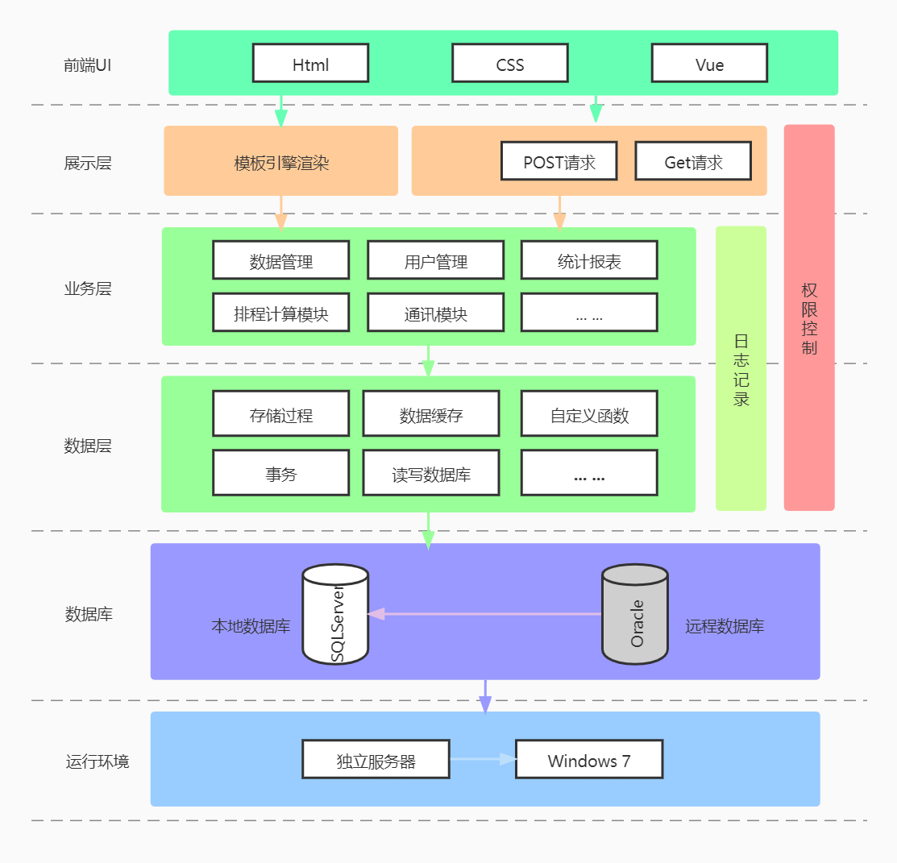
图7 系统架构图

3.1需求规定
[这里列出在实施整体设计时候考虑的输入、输出、处理的功能与性能要求。]
详细说明参考《本项目编号+项目需求说明书》。

3.2系统总体结构
京唐公司冷轧产线根据合同订单进行生产，具有多流向、多阶段库存的特点。围绕合同计划现状，业务流程如下：（1）客户从销售系统录入需求，如有相应的poc则直接创建销售合同，否则需技术询单评审（人工），通过后创建销售合同，再通过生产评审后下发合同到制造系统；（2）制造系统接收到合同后，经过合同处理完成合同的展开。合同会设计出N条制程，经过产线设计模块会制定出一条主制程；（3）经过合同计划模块确定合同在各工序的排产日期，指导作业计划编制；（4）此时的合同，若库存有余材可进行转用充当，但非必须流程。目前转用充当不能自动进行合同整体工序查找，全靠人工。
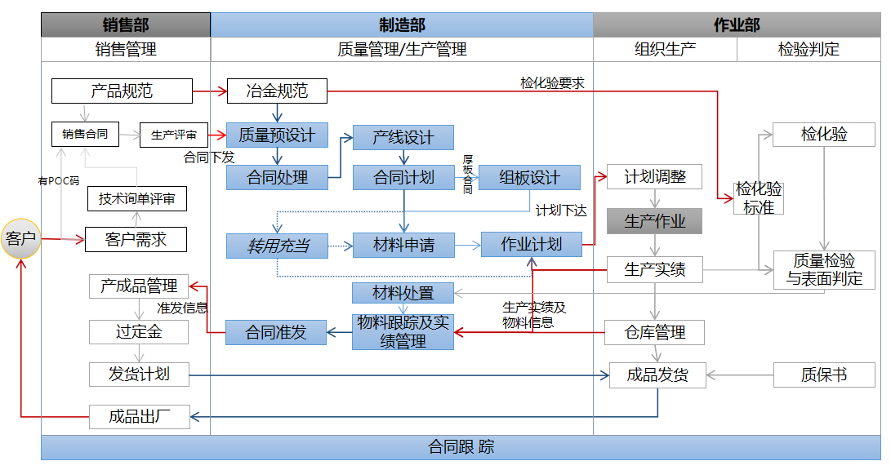
图2.1 产销业务流程
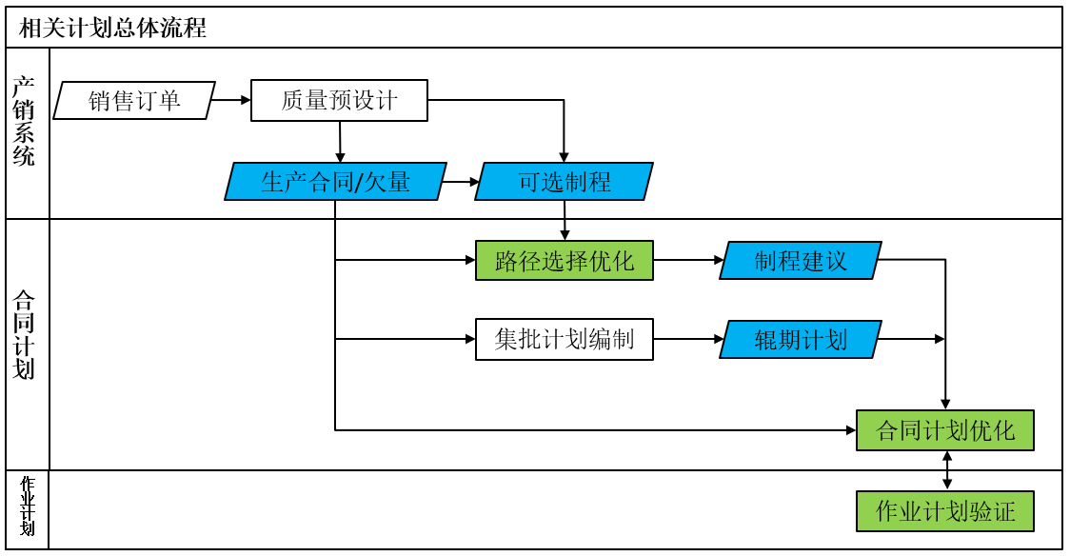
图2.2 合同计划系统流程
本项目合同计划系统工作流程如图3所示。销售订单在销售系统经过质量预设计模块，输出生产合同（工序欠量）、生产合同可选制程（主副制程）等信息，作为合同计划系统的输入。
合同计划系统依据工序机组产能及库存平衡需求，应用优化模型和算法进行制程推荐，同时，依据集批规则采用人机协同的方式制定集批计划，进一步结合辊期计划，作为合同计划优化模型的输入。合同计划采用数学规划方法建立优化模型，采用开源求解器或自行设计优化算法进行求解得到合同计划，合同计划中包括合同的生产日期（天）、生产机组以及在机组上的加工顺序。合同计划经作业计划验证后，经人工确定下发。
本项目中涉及建模与优化的功能模块群主要包括：路径选择与优化、合同计划优化、合同计划与作业计划的协同优化与验证。
（1）合同计划优化
根据各生产合同的推荐制程、规格品种、集批计划、工序欠量、相关库存状态、合同交期等信息，利用数学规划模型及求解算法，优化各合同在各工序的生产机组、生产日期、生产顺序，并以甘特图、规格变化曲线、数据表等多种形式可视化给出计划结果。主要优化目标包括：合同兑现率、机组产能利用率、降低在制品库存水平等。
（2）合同计划与作业计划的验证与协同优化
合同计划模块以生产合同为单位进行优化，作业计划模块以钢卷为单位进行优化，由于设备机组轧制工艺规程的约束，无法保证根据合同计划结果编制出科学合理的作业计划。因此，合同计划系统应具有与作业计划模块进行协同验证的功能。即在合同计划完成后，依据作业计划编制规程对合同计划验证评估，并将验证结果及改进方向反馈给合同计划优化模块，合同计划优化模块进行再优化。重复以上迭代过程直至得到作业计划验证合理的合同计划。

3.3主要处理流程
[用流程图或数据流程图表示系统的主要控制流程和主要数据通路，并说明处理的主要阶段。]
设计了OPS和IPS交互式反馈的架构，利用OPS基于全局的考量的计算结果指导机组的IPS作业计划生产。该技术路线的优点在于，能够利用IPS系统的计算结果，反馈OPS的合同计划制订过程，从而能够跟动态地满足实际生产需求。一方面减轻对于大量的人工估计与协调的程度，另一方面通过增设新的计划调整与评估模块与现有的IPS兼容，而不需要重新开发IPS系统。
图2.5 OPS-IPS优化系统架构图
如图2.5，在本项目的技术路线中，我们主要分“合同计划优化”与“作业计划优化”两类子系统。其中，“合同计划优化”子系统专注于对合同的集批，以及通过作业计划优化的结果，平衡各机器的产能需求与集批生产需求。“作业计划优化”子系统则是在现有IPS系统架构上，增添了反馈计划可行度，区分计划中难以排产的部分，与推荐可生产的合同三类新功能。

3.4功能映射关系（功能与模块（进程）的关系）
[说明功能需求与系统模块（进程）的关系
本条用一张矩阵图说明各项功能需求的实现同各模块（进程）的分配关系。]

 | [系统模块1] | [系统模块2] | [……] | [系统模块m]
[功能需求1] | √
[功能需求2] |  | √
[┇]
[功能需求n] |  |  |  | √

3.1 合同计划优化
功能描述 | 基于已确定的生产合同制程，利用数学规划模型及智能优化算法优化决策各生产合同在各工序的加工时间及加工顺序。
输入 | - 公司月销售合同计划结合月度产销平衡会销售接单和前期遗留合同计划等  - 产能分析、物料属性、运输能力和库存状态等  - 物料生产调整、运输计划、库存规划、组炉组浇、热轧生产、集批以及转储计划，以及各产线月度定期和临时检修计划等  - 生产合同制程  - 生产合同各工序欠量  - 生产合同交货期  - 机组产能
输出 | - 生产合同各工序生产时间及产量  - 生产合同在各机组的加工顺序  - 冷轧机组一个月的粗略生产情况以及一周的合同生产计划明细，包含每条产线需要生产的钢卷品种大类、时间节点等工作生产排程要求  - 产线分配计划指导、集批计划和交期应答功能，以及对关键过渡料的分析、预留和应用指导  - 提出优化产能规划建议，提出接单指引
优化目标 | - 最大化生产合同按时交货率  - 各机组负荷均衡
约束条件 | - 生产合同上下游工序之间的冷却及转运时间约束  - 机组产能约束
业务规则 | - 生产合同集批规则  - 各工序间转运成本/冷却时间规则  - 各机组可生产工序规则  - 各机组生产速度规则
优化流程 | - 生产合同钢种、组距分析及集批  - 建立混合整数线性规划模型，利用求解器进行求解验证模型的正确性  - 自主设计优化算法，求解经验证的数学规划模型

3.2 作业计划优化
功能描述 | 针对前库的实物（虚拟）物料，依据物料信息(物料的属性、数量、到达时间、交付日期、优先级等)、排程规则和排程限制等，在各相关机组进行作业排程，输出排程结果，并对作业计划的结果进行评估和分析。
输入 | - 前库待排物料信息、虚拟待排物料信息  - 机组排程工艺约束信息  - 人工设定排程规则参数
输出 | - 机组作业计划结果  - 作业计划分析与评估结果
优化目标 | - 实现合同计划与作业计划的协同优化
约束条件 | - 物料集批约束机组产能约束  - 物料排序约束  - 多工序多机组规则约束
业务规则 | - 物料宽度厚度连续性  - 酸洗乳化液浓度  - 物料同类型集批  - 工作辊期配置要求
优化流程 | - 依据约束条件初始化决策空间  - 用启发式方法计算初始排程方案  - 在初始方案的基础上在决策空间内搜索，迭代改进排程方案  - 满足排程要求后输出排程方案  - 结果优化过程数据分析与评估排程方案

3.3 合同计划与作业计划的验证与协同优化
功能描述 | 针对合同计划结果(生产合同在各工序的机组、加工时间及加工顺序)，在各相关机组进行作业预排程，评估作业计划KPI，并将排程计划KPI反馈给合同计划模块，合同计划系统根据作业计划结果进行调整。反复迭代，直至决策人员满意。
输入 | - 合同信息(生产合同在各工序的机组、加工时间及加工顺序)  - 各机组作业计划调整信息
输出 | - 合同调整信息  - 物料调整信息
优化目标 | - 实现合同计划与作业计划的协同优化
约束条件 | - 生产合同上下游工序之间的冷却及转运时间约束  - 机组产能约束  - 机组排程工艺约束
业务规则 | - 各工序间转运成本/冷却时间规则  - 各机组可生产工序规则  - 各机组生产速度规则  - 各机组作业排程规则
优化流程 | - 针对合同计划结果在各相关机组进行作业预排程并评估作业计划KPI  - 将排程计划KPI反馈给合同计划模块，合同计划系统调整合同计划  - 反复迭代直至决策人员满意

3.4 合同订单动态调整
功能描述 | 合同订单动态调整模块接收并处理动态到达的合同计划以及突发性事件，利用在线调整模块将现存的周（日）合同计划进行调整，对合同重新匹配物料，修改合同的生产计划。合同订单动态调整将能够以较高的频率运行，便于后续的相应、确认和分析。特别地，对于大批量的合同计划的调整或在线调整算法不能满足需求时，将重新调用基于全局考虑的离线调整模块，自上而下逐级运行合同计划系统，这将统筹规划各个工序的已经执行和未执行的合同计划。
输入 | - 动态到达的合同计划  - 突发性事件如生产掉队、机组故障信息
输出 | - 合同计划的增量式调整或合同的覆盖式更新
优化目标 | - 实现对动态事件和突发事件的响应和处理
约束条件 | - 机组检修规则  - 机组产能约束  - 工序间转运时间约束
业务规则 | - 库存平衡规则  - 合同排程规则
优化流程 | - 接收并处理动态事件分析应该采取调整方案，按照合同的属性依照原有合同计划搜索合适位置进行插入和替换  - 检查调整后的合同计划是否依然满足约束和规则  - 如果满足则输出调整方案至合同计划优化模块，否则将动态到达合同插入待排合同池重新执行合同计划优化模块

3.5 模块（进程）组合

2.3.1 “合同计划优化”子系统
“合同计划优化”子系统又主要分为月度计划制订模块，日度计划制订模块两部分。其中，月度计划制订模块接收来自现场的信息（主要是库存信息和机组检修的信息），并提供机器的产能分配方案，以及大辊期的集批方案。该部分的作用与目前现场的OPS计划基本一致，旨在为生产备料提供预计时间，在系统内确认后就不再进行变动。
日度计划制订模块较为复杂，该模块先根据月度计划，以周/日为基本单位指定小辊期计划，并发送至下属机器的IPS系统尝试进行时序排程与优化。根据IPS系统反馈的结果，日度计划制订模块将根据总体的生产状况，重新综合调整各个机组使其达到产能相对均衡。此外，该模块还将重新筛选各机器较容易生产的合同池，并根据合同范围，主副制程，仓储库存状况等信息，综合对发往各台机器的小辊期计划进行调整。如果在多次调整过后，计划的质量仍然较差的情况下，视为合同的指派失败，此时将会唤起人工模式，并重新筛选计划池，抛弃一些较难生产的计划，或添加无委材以使得生产顺利进行。

2.3.2 “作业计划优化”子系统
作业计划优化子系统，指的是为各台机器提供具体的生产时序的排程模块，以及为“合同计划优化”子系统提供反馈辅助的模块的结合。排程模块可以被视为就是目前现场正在使用的IPS模块，根据“合同计划优化”子系统发送的小辊期集批情况对各小辊期内生产的合同的时序进行优化。
提供反馈辅助的模块，在原本排程模块的基础上，还应具备以下三类功能：
计划可行度判断：不仅需要该子系统判断目前分配的合同在该台机器上是否可以进行生产，还需要根据生产排程时产生的罚值，判断该计划的可行度。“合同计划优化”子系统将根据这个可行度与机器本身的优先级，判断是否应调整该机器的生产合同，以及合同的调整范围。
可行合同推荐：这需要每台机器的时序优化子系统对目前该机器上的生产状况进行判断，并推荐符合哪些条件的合同可以加入该机器的生产流程中，使得该机器的排程方案依然较好。在将该信息上交给“合同计划优化”子系统后，由“合同计划优化”子系统根据各台机器的优先级，以及机器上计划的可行度，逐一对机器的合同进行重新调配。
不可行合同感知：这需要每台机器的时序优化子系统对目前该机器上的生产状况进行判断，从而判断哪些合同在该机器上生产是不符合生产规则的，或者让计划难以制定的。在用剩下的合同排出较好的排程方案后，弹出难以生产的合同，并将信息上交给“合同计划优化”子系统，由“合同计划优化”子系统根据各台机器的优先级，以及机器上计划的可行度，逐一对机器的合同进行重新调配。

2.3.3 合同计划系统与作业计划系统的协同优化
合同计划模块以生产合同为单位进行优化，作业计划模块以钢卷为单位进行优化，由于设备机组轧制工艺规程的约束，无法保证根据合同计划结果编制出科学合理的作业计划。因此，合同计划系统应具有与作业计划模块进行协同验证的功能。
首先在合同计划完成后，依据作业计划编制规程对合同计划进行验证与评估，并将验证与验证结果进行分析，通过系统计算出多种可能的改进方向，最终以物料或合同为单位组织具体的调整信息并反馈至合同计划优化模块，合同计划优化模块将对各个机组反馈的调整信息进行基于全局信息的综合评估给出增量式的合同计划的调整，确保合同计划在对各个生产工序都是普适的，且还系统应能够考虑以一定的优先级去维持重点或瓶颈工序和机组的正常生产。该合同计划与作业计划的协同优化过程需要依据计划方案的具体的评价和接受标准，进行数次迭代直至合同计划与作业计划达到良好的协调与统一。
具体地对于合同计划系统与作业计划系统的功能内容如下：
合同计划系统包按照计划的精度可以分为月度计划制订模块和周（日）度计划制订模块两部分。
月度计划制订模块接收多种静态或动态的信息（包括但不限于合同信息、物料信息、库存信息、机组信息等），并基于各个产线或工序的生产能力计划方案，确定以“大辊期“为基本尺度，以小时为最小单位的集批后的合同计划方案。目的是依照订单需求、生产能力、工艺要求在保证交期的前提下指导各个工序的生产计划。
周（日）度计划制订模块以周/日为基本单位指定小辊期计划，并发送至相应机组的作业计划系统尝试进行时序排程与优化。根据作业计划系统反馈的结果，日度计划制订模块将根据总体的生产状况，重新综合调整各个机组使其负载相对均衡。此外，该模块还将重新筛选各机器较容易生产的合同池，并根据合同范围，主副制程，仓储库存状况等信息，综合对发往各台机器的小辊期计划进行调整。如果在多次调整过后，合同计划的方案仍然未能达到可接受的标准，此时将会唤起人工模式并抛出对当前合同计划系统的待排合同池的分析结果，分析结果应给出导致调整失败的原因以及可能的建议，之后系统将依据人工指令重新筛选和调整合同池，移除部分不匹配的合同，或添加补充合同优化当前的合同已计划。

2.3.4 合同订单动态调整
接收产销系统质量设计和产线设计后的合同订单信息，考虑当月合同在钢后关键机组的动态生产安排。过程中既要考虑合同订单在全流程制造过程中的各工序生产时间要求，又要满足单工序集批生产要求下的合同组合优化问题，还要考虑同类机组间的产能平衡、库存占用、过渡料使用、按期交货等多个优化目标，实现可在合同临时加单、催单等情景下，具备合同计划的动态调整功能。
动态调整功能的实现将基于离线或在线调整系统，对于小批量的合同计划的调整，将基于现存的周（日）合同计划进行调整，对合同重新匹配物料，修改合同的生产计划。使得动态调整模块能够以较高的频率进行，便于后续的确认和分析。对于大批量的合同计划的调整，将重新调用基于全局考虑的月度计划系统，自上而下逐级运行合同作业计划系统，这将统筹规划各个工序的已经执行和未执行的合同计划。

4业务流程设计

4.1业务结构表

4.2业务流程优化

4.2.1 业务规则说明
明确业务规则内容、负责部门。
3#连退合同计划排程规则
规则类型 | 规则描述 | 实际意义 | 约束对象
基本优先级原则 | 宽度从宽到窄，厚度不考虑，先到先排 | 满足3#连退机组的实际基本生产要求，并结合计划生产节奏 | 全部3#连退合同
辊期划分规则 | 依据不同的材料类型，在以月度为单位的生产计划组织中组织三个辊期进行生产 | 考虑了重点客户维持、离线/在线检修以及合同品种的质量和交期保证 | 全部3#连退合同
辊期调配规则 | 当各个辊期内的合同预计生产总时间不均衡时，从其他辊期中调配合同进行生产 | 主要受供料和下传合同的影响，必须进行调整保存各个辊期内的产量均衡 | 满足调配规则的部分3#连退合同
辊期内集批规则 | 依据合同的牌号、宽度以及特殊要求，在辊期内尽可能地进行集中生产 | 保证重点合同的质量以及交期 | 有特殊集批要求的部分3#连退合同
合同宽度过渡 | 相邻两个合同的过渡宽度跳跃不能超过限制 | 受制于轧辊型机器加工特点 | 全部3#连退合同
3#酸轧作业计划排程规则
规则类型 | 规则描述 | 实际意义 | 约束对象
乳化液浓度变化基本规则 | 乳化液浓度的过渡遵循逐步循环过渡方式进行波浪式排产，并对特对轧制物料区分类别并进行集中排产。 | 调整乳化液浓度以及铁粉含量时，其响应速度具有一定延时性，尤其是工艺控制参数相差较大时，其调整时间至少需要2小时以上。因此在排产时需重点考虑乳化液浓度以及铁粉含量过渡。 | 全部3#酸轧物料
酸轧带钢厚度、宽度跳跃原则 | 薄带钢跨度小厚带钢跨度大，随着带钢厚度增大而增大 | 受制于轧辊型机器加工特点 | 全部3#酸轧物料
轧辊辊期规则 | 处理不同的序列类型、材料类型、表面粗糙度的物料时，对工作辊、中间辊和支撑辊等有不同的要求 | 生产不同的物料时，一方面要确保产出物料的质量合同，另一方面也要提升生产效率，在条件允许的情况下尽可能的进行提速生产 | 满足调配规则的部分3#连退合同

4.2.2业务流程说明
明确各个业务流程现状及难点，对应的业务规则、优化方向，以及相关管理要求。

5功能设计

5.1接口设计
总体说明外部用户、软、硬件接口；内部模块间接口（注：接口≈系统界面）

5.1.1用户接口
[说明界面设计的概要描述和结构，及向用户提供的命令和它们的语法结构，相应的回答信息。可采用图表形式说明各界面设计。]

5.1.1.1功能描述
[对该模块功能进行简要描述]

5.1.1.2数据流程
[可采用数据流图说明每个处理的输入和输出数据流，并对每个模块的内部和外部数据接口进行描述。]

5.1.1.3输入项
[描述该功能的所有输入数据特性，包括名称、标识、有效输入范围、输入源和安全保密条件等。如果是数据库处理的数据，需要说明与数据字典的映射关系。]

5.1.1.4输出项
[描述该功能的所有输入数据特性，包括名称、标识、有效输入范围、输入源和安全保密条件等。如果是数据库处理的数据，需要说明与数据字典的映射关系。]

5.1.1.5特殊考虑
[说明为达到本项功能需求要考虑的一些特殊因素或限制。比如时序限制、权限的要求、容量限制等。]

5.1.2外部接口
[说明本系统同外界的所有接口的安排，包括：
- 硬件接口；
- 软件接口：在此要指定需使用的其他软件产品（例如，数据管理系统、操作系统或数学软件包），以及同其他应用系统之间的接口。对每一个所需的软件产品，要提供名称、规格或版本，以及来源；
- 通信接口：指定各种通信接口。例如，局部网络的协议等等。]

5.1.3内部接口
[说明本系统之内的各个系统元素之间的接口安排。]

5.2数据结构
逻辑结构、物理结构，与程序结构的关系；
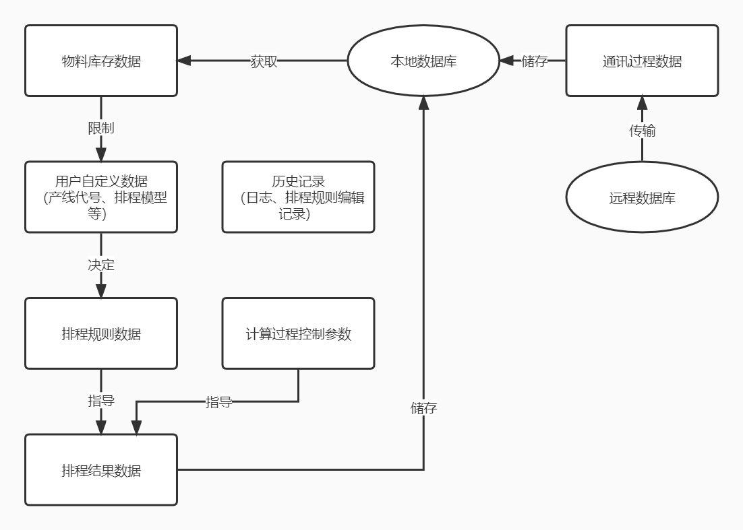
表2 数据结构与程序的关系
序号 | 画面 | 后台 | 数据处理模块 | 算法模块 | 数据库访问模块
通讯过程数据 | √ | √ | √
物料库存数据 | √ | √ | √ |  | √
用户自定义数据 | √ | √ | √ | √ | √
排程规则数据 | √ | √ | √ | √ | √
计算过程控制参数 |  |  |  | √
排程结果数据 | √ | √ | √ | √ | √
历史记录 | √ | √ | √ | √ | √

5.3模块设计：
每个模块“做什么”、简要说明“怎么做”（输入、输出、处理逻辑、与其它模块的接口，与其它系统或硬件的接口），处在什么逻辑位置、物理位置。
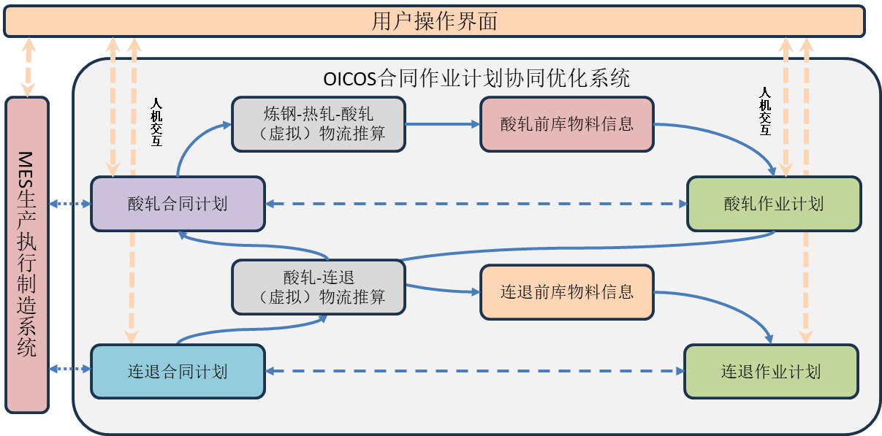
- 用户操作界面：提供人机交互；
- 连退合同计划模块：用于组织、生成和优化以月度为单位的宏观的连退合同生产计划，该模块本质上是为了服务于末道工序（3连退），以末道工序的产品交期作为判断合同兑现率的主要依据；
- 酸轧合同计划模块：基于2）连退合同计划模块的结果，结合物流推算，组织、生成和优化以月度为单位的宏观的酸轧合同生产计划，该模块与2）不同，作为重要的生产工序，需要向多个后道工序供料，不能仅简单地服务于连退；
- 连退作业计划模块：在满足机组作业计划生产规则的前提下，尽可能地遵循2）连退合同计划模块的结果，将以合同为单位的计划落实到以物料为单位的计划。
- 酸轧计划模块：在满足机组作业计划生产规则的前提下，尽可能地遵循3）酸轧合同计划模块的结果，将以合同为单位的计划落实到以物料为单位的计划。

5.3.1 3#连退合同计划排程模块

5.3.1.1工艺描述
[从工艺角度描述该模块的设计依据和其在系统中的功能作用和主要输入输出数据。]

5.3.1.2数据流程
[可采用数据流图说明每个处理的输入和输出数据流，并对每个模块的内部和外部数据接口进行描述。]

5.3.1.3输入项

名称 | 描述
待排合同数据 | 待排合同数据包含钢种、钢系、牌号等必要的字段信息
动态到达合同数据 | 产销动态下发的合同数据
3#连退OPS排产规则 | 3#连退实际OPS排产和收池规则

5.3.1.4输出项

名称 | 描述
合同计划结果 | 输出的合同计划包含各个机组的月度计划、周度计划、日度计划等
合同计划评估结果 | 合同预期的兑现率、仓储与机组负载状况、产能利用率、辊期数量等
合同计划优化建议 | 给出当前合同计划中建议调整和补充合同
可视化分析 | 对系统输出的数据进行可视化，便于理解和使用

5.3.1.5特殊考虑
[说明为达到本项功能需求要考虑的一些特殊因素或限制。比如时序限制、权限的要求、容量限制等。]

5.3.1.6模块结构
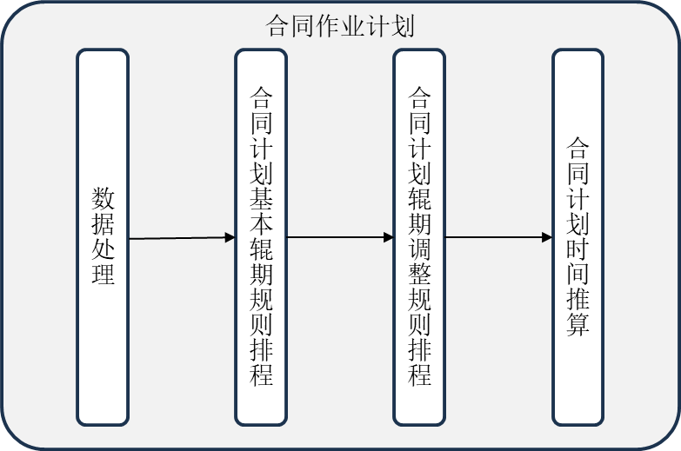

5.3.1.7程序设计

1）合同计划排程优化
模块名称：数据处理 | 程序名称：DBProcess
程序描述：
用于初始的系统数据的准备、处理以及异常捕获
功能说明：
数据库连接：通过 sqlalchemy 和 pymysql 建立到 MySQL 数据库的连接。
初始化数据表：在类的构造方法中，通过执行 SQL 查询语句来获取多个数据表的内容，并将结果存储为 Pandas DataFrame 对象。
SQL 查询封装：定义了 sql_query 方法，用于执行 SQL 查询并将结果返回为 DataFrame。
数据写入：提供了 write 方法，用于将 DataFrame 写回到数据库中的指定表。
异常处理：对可能出现的异常进行了捕获和打印。
性能要求：
无
输入项：
准备运行的模块名
程序流程：
      - 建立数据库连接
      - 初始化：
      - 使用给定的数据库连接信息建立连接。
      - 获取数据库的所有表名。
      - 执行一系列 SQL 查询，并将结果存储在类的 Table 类中。
      - 重新连接：
      - 当需要重新建立连接时调用 reconnect 方法关闭旧连接并创建新连接。
      - SQL 查询：
      - sql_query 方法接收 SQL 查询字符串、索引列名以及需要插入的列信息作为参数，执行查询并返回 DataFrame。
      - 写入数据：
      - write 方法负责将 DataFrame 写回到数据库中的 TOHSP 表。
      - 运行主程序：
      - 实例化 DataBase 类，并在程序结束时释放数据库引擎资源。
输出项：
系统后续运行的模块所需的基本系统
接口：
[用图的形式说明本程序所隶属的上一层模块、子程序及隶属于本程序的下一层模块、子程序，说明参数赋值和调用方式，说明与本程序相直接关联的数据结构（数据库、数据文件等）。]
错误处理：
缺失数据按照历史数据进行补全并抛出前台系统提示等待用户操作，缺少参数按照系统默认参数继续运行。
算法：
[详细说明本程序所选用的算法，具体的计算公式和计算步骤。]
相关理论：
[如果是与算法和数学模型相关的模块，需要著名与其相关的理论基础和来源。]
存储分配：
[根据需要，说明本程序的存储空间分配。]
其他：

模块名称：合同计划基本辊期规则排程 | 程序名称： BasicAllocation
程序描述：
合同计划基本辊期规则排程
功能说明：
对合同计划进行基本的牌号的统一、品种类型的确定、辊期和批次号的分配
性能要求：
无
输入项：
待排合同信息、基本辊期规则信息
程序流程：
      - 遍历TOUSP。
      - 对于每一行，根据 SG_SIGN 列获取牌号。
      - 如果牌号在 TOSGRULE 表中有对应项，并且有 "SG_CODE_UNIFIED" 字段，则更新当前行的 "SG_SIGN" 为统一后的牌号。
      - 如果牌号在 TOSGRULE 表中有对应项，则：
      - 根据 "ROLL_PERIODS" 字段获取辊期列表。
      - 设置 "VARIETY_TYPE" 字段为 TOSGRULE 表中的相应值。
      - 检查 "APN_DESC" 字段是否包含 TSPDICT 表中的任何单词，如果包含则追加到 "VARIETY_TYPE" 字段。
      - 如果辊期列表长度大于 1 并且为 [1, 3]，则根据 "ORDER_THICK" 字段的值决定 "ROLL_PERIOD" 和 "BATCH_NO" 的值。
      - 如果辊期列表长度为 1，则直接设置 "ROLL_PERIOD" 和 "BATCH_NO" 的值。
输出项：
按照合同计划基本辊期规则进行排程的计划
接口：
数据库TOUSP 、TOSGRULE
错误处理：
发现不能匹配规则的牌号，则在系统日志中记录为警告
算法：
[详细说明本程序所选用的算法，具体的计算公式和计算步骤。]
相关理论：
[如果是与算法和数学模型相关的模块，需要著名与其相关的理论基础和来源。]
存储分配：
[根据需要，说明本程序的存储空间分配。]
其他：

模块名称：合同计划辊期调整规则排程 | 程序名称：adjust_roll_period_weights
程序描述：
依据合同计划辊期调整规则排程
功能说明：
实现对生产计划数据中特定计划编号的各辊期重量统计、欠量计算、材料调配、及最终重量统计和排序，以优化生产资源配置
性能要求：
无
输入项：
待排合同信息、辊期调整规则信息
程序流程：
      - 统计各辊期重量：，计算每个辊期的订单总重量（ORDER_WT）。
      - 计算欠量：基于第一步得到的数据，计算2号和3号辊期相对于某设定阈值的欠量，并存储在字典 LackWeight_RollPeriod 中。
      - 统计各辊期最窄宽度：遍历生产计划中的每一条记录，查找各辊期下的最窄宽度，并更新在字典 NarrowestWidth_During_RollPeriod 中。
      - 调配材料：若2号辊期存在欠量，从1号辊期中选择满足条件的订单（即订单宽度不超过2号辊期最窄宽度、调配后不影响后续订单的连续性和欠量可以减少的情况）调配至2号辊期，同时更新订单的批次号和欠量数据。
      - 重排：对调整后的生产计划进行重新排序或整理。

输出项：
按照合同计划辊期调整规则进行排程的计划
接口：
数据库TOUSP 、TOSGRULE
错误处理：
发现不能匹配规则的牌号，则在系统日志中记录为警告
算法：
[详细说明本程序所选用的算法，具体的计算公式和计算步骤。]
相关理论：
[如果是与算法和数学模型相关的模块，需要著名与其相关的理论基础和来源。]
存储分配：
[根据需要，说明本程序的存储空间分配。]
其他：

模块名称：合同计划时间推算 | 程序名称：calculate_production_times
程序描述：
推算合同计划时间
功能说明：
根据给定的生产速度、设备利用率（DevoRate）以及开始时间来计算每个订单的开始时间和结束时间，并考虑了不同辊期之间的检修时间
性能要求：
无
输入项：
已排合同信息、设备产能、检修规则信息
程序流程：
      - 初始化 start_time 和 end_time 为计划开始时间。
      - 遍历已排合同计划
      - 满足检修规则，则说明需要进行检修。
      - 根据当前计划的前一计划的 "ROLL_PERIOD" 获取检修时间 REPAIR_TIME。
      - 更新 start_time，加上检修时间。
      - 在前一行添加备注 "PLAN_COMMENT"，说明计划检修的时间。
      - 计算当前计划的结束时间 end_time。
      - 更新当前计划的 "START_TIME" 和 "END_TIME"。

输出项：
按照合同计划辊期调整规则进行排程的计划
接口：
数据库TOUSP 、TOSGRULE
错误处理：
发现不能匹配规则的牌号，则在系统日志中记录为警告
算法：
[详细说明本程序所选用的算法，具体的计算公式和计算步骤。]
相关理论：
[如果是与算法和数学模型相关的模块，需要著名与其相关的理论基础和来源。]
存储分配：
[根据需要，说明本程序的存储空间分配。]
其他：

5.3.2顺序依赖的决策模型
模块名称：顺序依赖的决策模型 | 程序名称：Sequential Dependency Decision Model(SDDM)
程序描述：
用于求解拥有复杂约束的作业计划排程问题
功能说明：
输入：待排物料，物料的优先级、物料的排程规则
输出：完整的作业计划以及评价指标
性能要求：
程序运行时间依据待排物料、物料的排程规则的输入的不同，并根据期望的计划长度自动调整运行时间，但为了保证外部模块调用此模块的相应时间，最大运行时间应当限制在10min以内,平均最大运行时间应当限制在5min以内。
接口：
待排物料来源于生产执行制作系统
物料的排程规则来源于系统规则库
物料的优先级来源于用户操作输入
错误处理：

算法：
基于决策树的顺序决策方法
相关理论：
决策树
存储分配：
32G
限制条件：
CPU型服务器 16核32线程 32G内存 1T硬盘

5.4.2硬件设计
网络结构、设备选型、传输设计、IP地址分配、服务器性能参数、系统软件等。
服务器配置 | CPU | 16核 | 内存 | 32G
服务器配置 | 硬盘 | 1T | 数据保留时长 | 3年
服务器配置 | 操作系统 | Linux | 操作系统版本 | Centos
服务器配置 | 端口协议 |  | 端口号
软件配置

5.4.3终端等外围设备
终端类型（固定/移动）、应用环境、功能等。

5.4.4系统集成设计
集成用户权限管理系统；

5.4.5运行设计
- 运行模块组合
- 登录登出功能模块组合：00登陆界面+00后台模块；
- 库存分析功能模块组合：01.01.01库存分析与模型选择界面+03后台模块3+02库存物料信息表；
- 计划管理功能模块组合：01.01.02预计划界面+01.01.03计划总览界面+03后台模块3；
- 规则管理功能模块组合：01.01.04排程规则设置界面+01.01.05排程规则履历界面+04后台模块4+05后台模块5+07A类规则信息表+08B类规则信息表+09C类规则信息表+10D类规则信息表；
- 排程计算功能模块组合：01.01.01库存分析与模型选择界面+03后台模块3+03候选物料信息表+04主轧段排程结果表+05过渡段排程结果表+算法DLL；
- 运行控制
冷轧智能排程系统登陆时，登录登出功能、库存分析功能、计划管理功能、规则管理功能、排程计算功能等均需要系统核对用户名、密码后才能进行操作；
- 运行时间
- 耗时少的功能模块：登录登出功能模块、计划管理功能模块、规则管理功能模块；
- 耗时多的功能模块：库存分析功能模块；
- 耗时变动大的功能模块：排程计算功能模块（影响因素：候选物料总数、候选物料数据分布均匀程度、排程规则苛刻程度、候选物料自身属性总数）；

5.4.6出错设计
- 数据库访问错误：捕获错误后再次尝试访问，如果继续出错则提示用户访问数据库失败；
- 消息中间件访问错误：捕获错误后再次尝试访问，如果继续出错则提示用户网络通讯失败；
- 文件读写错误：捕获错误后再次尝试访问，如果继续出错则提示用户文件读写失败；

5.4.7其他设计
- 保密：授权用户才能访问系统进行操作；
- 维护：日志系统；

5.4.8组件设计
权限系统：接入京唐公司目前的权限系统；

6数据库设计

6.1内部软件数据结构
B+树：B+树是对于B树进行优化的多路搜索树，主要设计是将数据全部存放于叶子节点，并将叶子节点用指针进行链表链接。
使用场景：用于数据库的索引。
数据库的索引一般数据量不小，同时又存放于磁盘中，采用多路搜索树，可以降低树的高度，同时在大数据量下可以分批载入内存，提高查询效率。
不同于B树的使用场景，数据库的查询中，我们一般查询的数量不会是单条数据，例如列表常用查询中的分页查询：查询第1页的10条数据，此时如果采用B树，需要进行树的中序遍历，可能需要跨层访问。而B+树的所有数据全部存放于叶子节点上，且叶子节点之间采用指针进行链表链接，一次查询多条时，确定首尾位置，便可以方便的确定多条数据位置。
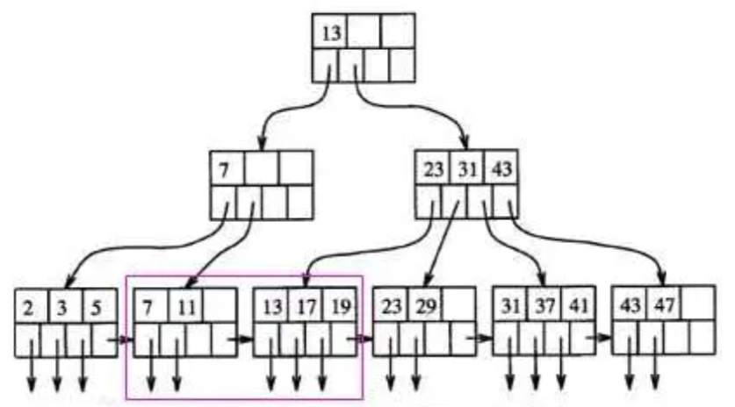
图12 B+树查找数据示意图

6.2数据库说明
类型 | 表名 | 英文全称 | 注释 | 可配置 | 数据来源
合同&作业协同优化系统 | TSINPUTP | Table System Input | 系统前台参数输入 | ☐ | 用户输入
合同&作业协同优化系统 | TSOUTPUTP | Table System Output | 系统后台结果输出 | ☐ | 系统I/O
合同&作业协同优化系统 | TSPDICT | Table System Special Dictionary | 特殊字符词典 | ☑ | 现场业务
合同计划 | TOHSP | Table Order Has Sorted Pool | 已排合同池 | ☐ | 系统I/O
合同计划 | TOPLC | Table Order Production Logistics Cycle | 生产物流周期 | ☑ | 现场业务
合同计划 | TOSGRULE | Table Order SG Cdoe Rule | 牌号匹配辊期 | ☑ | 现场业务
合同计划 | TOUSP | Table Order UnSorted Pool | 待排合同池 | ☐ | 产销系统
连退作业计划 | TJCAHSP | Table Job Continuous Annealing Has Sorted Pool | 已排连退作业计划池 | ☐ | 系统I/O
连退作业计划 | TJCAUSP | Table Job Continuous Annealing Unsorted Pool | 待排连退作业计划池 | ☐ | 系统I/O
酸轧作业计划 | TJARECRULE | Table Job Acid Rolling Emulsion Concentration Rule | 酸轧乳化液浓度接续规则 | ☑ | 现场业务
酸轧作业计划 | TJARHSP | Table Job Acid Rolling Has Sorted Pool | 已排酸轧作业计划池 | ☐ | 系统I/O
酸轧作业计划 | TJARJPRULE | Table Job Acid Rolling Jumping Rule | 酸轧宽度厚度跳跃接续规则 | ☑ | 现场业务
酸轧作业计划 | TJARMODUSP | Table Job Acid Rolling Model Unsolved Pool | 酸轧模型待求解池 | ☐ | 系统I/O
酸轧作业计划 | TJARUSP | Table Job Acid Rolling has Unsorted Pool | 待排酸轧作业计划池 | ☐ | 产销系统
酸轧作业计划 | TJARMODSTL | Table Job Acid Rolling Mode Solve Task List | 酸轧作业计划求解任务列表 | ☐ | 系统I/O

TJARECRULE
功能：维护酸轧作业计划乳化液浓度规则
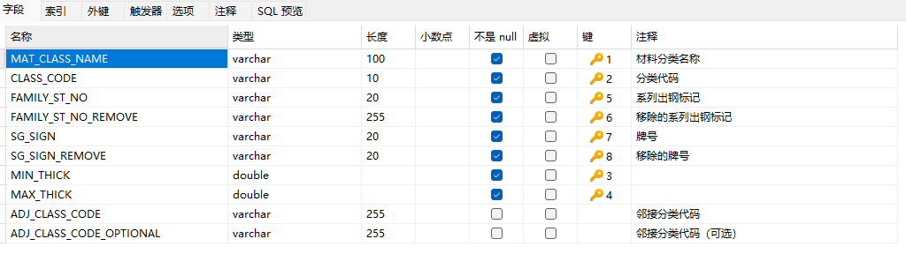

TJARJPRULE
功能：维护酸轧作业计划带钢宽度厚度跳跃规则
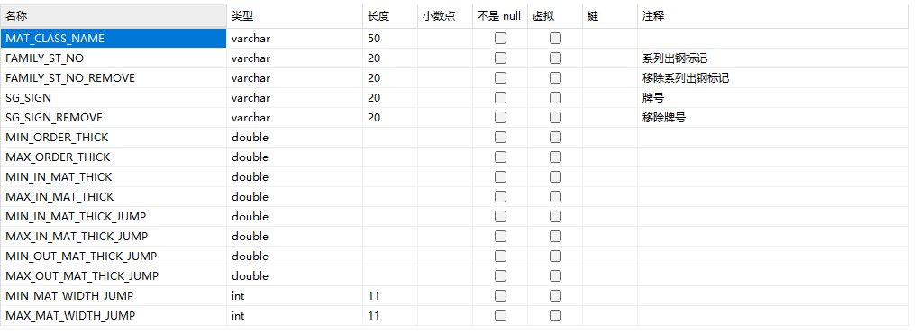

TJARPDSTNO
功能：维护酸轧作业计划钢种

TJARUSP
功能：储存酸轧作业计划收池待排物料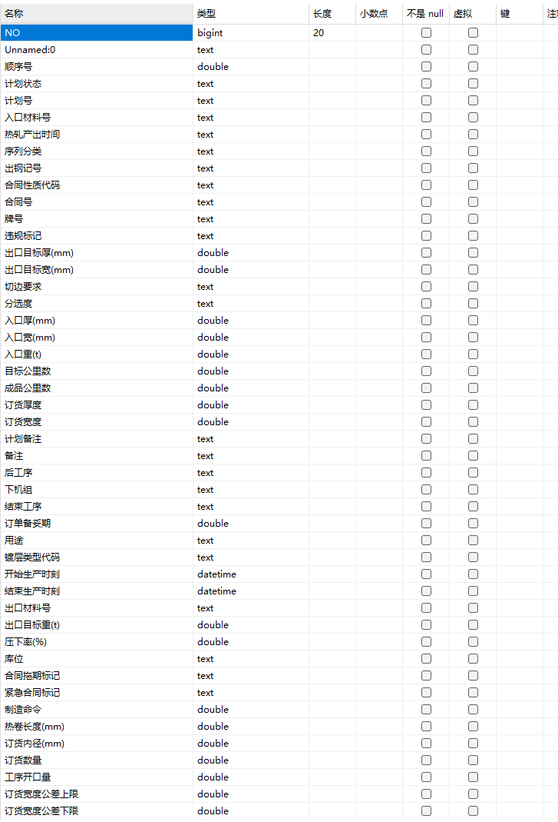

TOUSP
功能：储存连退合同计划收池待排合同
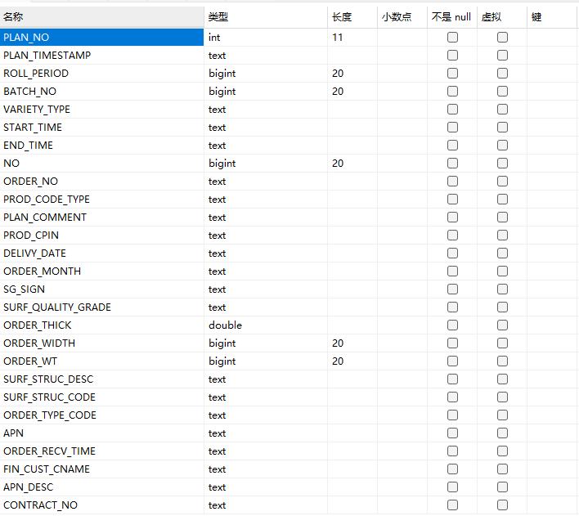

TOPLC
功能：维护各工序物流周期
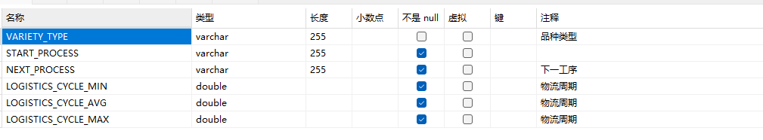

TOREPAIR
功能：维护检修时间

TOSGRULE
功能：维护合同计划辊期基本规则
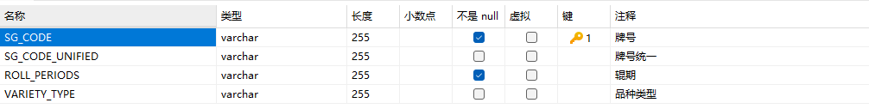

TOHSP
功能：储存合同计划排程结果

TSPDICT
功能：维护系统特殊字典
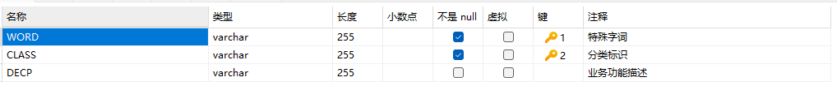

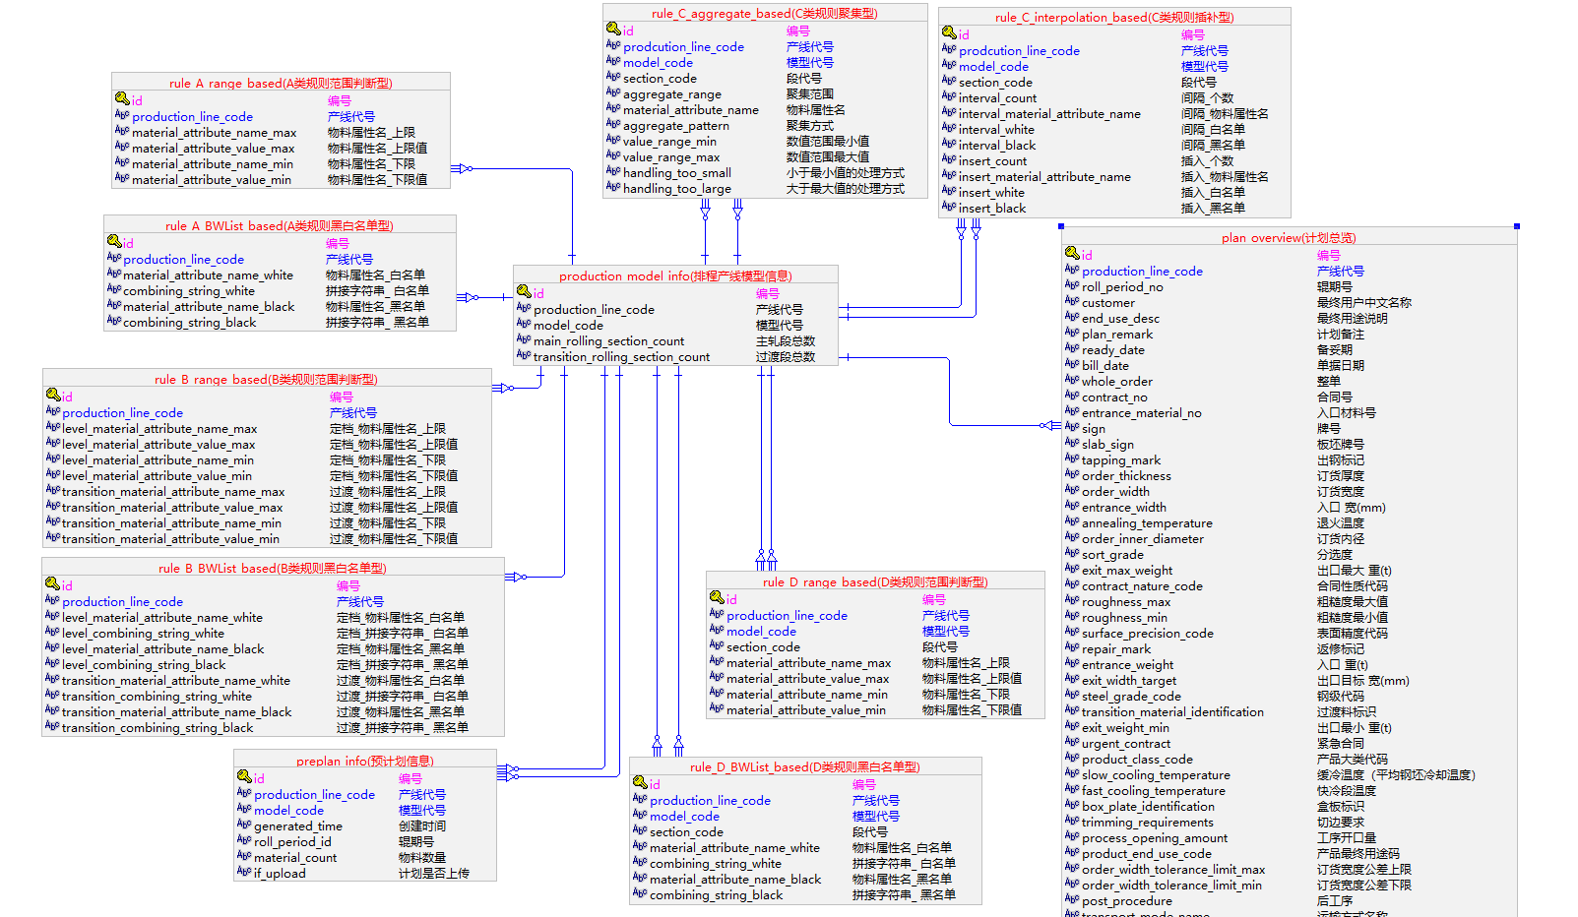
图14 冷轧智能排程系统数据库E-R图

6.3备份设计
- 备份方案：全量备份+增量备份
- 备份流程：
- 1个月对数据库进行一次全量备份；
- 每隔7天对计划总览表、排程规则表、排程履历表进行增量备份；
- 同时全量备份以及增量备份，定时远程推送到文件服务器；

6.4封装
无；

7硬件系统设计
暂不涉及。

8信息安全、集成、监控点设计
- 日志记录组件：Logger，Log
- 日志记录级别：
- 致命（Fatal）：严重的错误，系统无法正常运行，如硬盘空间满等。这个级别很少被用，常暗含系统或者系统的组件迫近崩溃。
- 错误（Error）：系统可以继续运行，但最好要尽快修复的错误。这个级别用的较多，常常伴随Java异常，错误(Error)的环境不一定会造成系统的崩溃，系统可以继续服务接下来的请求
- 警告（Warn）：系统可以正常运行，但需要引起注意的警告信息。这个级别预示较小的问题，由系统外部的因素造成的，比如用户输入了不符合条件的参数。
- 信息（Info）：系统运行的主要关键时点的操作信息，一般用于记录业务日志。但同时，也应该有足够的信息以保证可以记录再现缺陷的路径。这个级别记录了系统日常运转中有意义的事件。
- 调试（Debug）：系统运行中的调试信息，便于开发人员进行错误分析和修正，一般用于程序日志，关心程序操作(细粒度)，不太关心业务操作(粗粒度)。
- 日志文件命名：按日期滚动
log.txt
log_20181227.txt
- 存放目录：/logs目录

9终端等外围设备
不涉及。

10编程语言及规范
[说明本系统程序设计采用的编程语言和程序设计过程中遵循的编码规范（如不采用组织制订的编码规范请另文制订本项目采用的编码规范并在本文中说明文件名称）]

